г. Салехард

Об утверждении требований к оформлению информационного стенда

по противодействию коррупции

В целях предупреждения коррупционных правонарушений в деятельности некоммерческой организации «Фонд капитального ремонта многоквартирных домов в Ямало-Ненецком автономном округе» (далее - Фонд) и обеспечения открытости мер по противодействию коррупции приказываю:

1. Утвердить требования к оформлению информационного стенда по противодействию коррупции согласно приложению к настоящему приказу.
2. Ответственному лицу за реализацию антикоррупционной политики в Фонде (Люфт О.В.) обеспечить исполнение утвержденных требований.
3. Контроль исполнения настоящего приказа оставляю за собой.

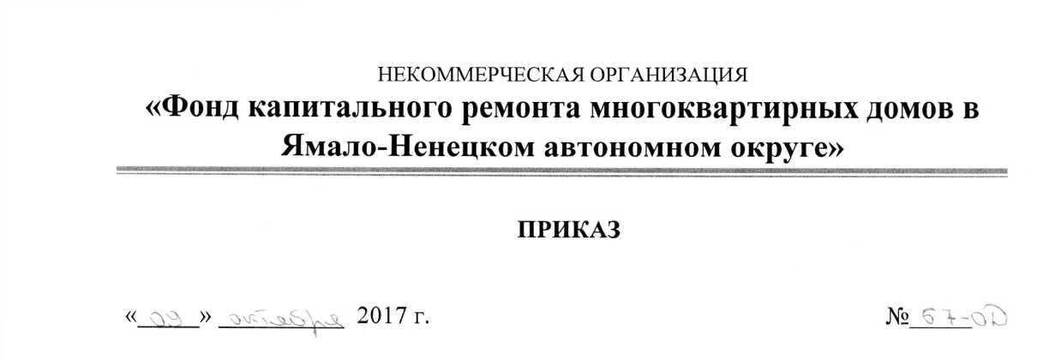

Требования к оформлению информационного стенда  
по противодействия коррупции

1. Общие положения
   1. Настоящие требования разработаны в целях обеспечения информационной площадки для профилактики коррупционных правонарушений, пропаганды антикоррупционного поведения, информирования и вовлечения как можно большего числа граждан в реализацию антикоррупционной политики.
   2. На информационном стенде, посвященном вопросам противодействия коррупции, сведения конфиденциального характера не размещаются.
2. Требования к наполнению информационного стенда

по противодействию коррупции

* 1. На информационном стенде по противодействию коррупции (далее - информационный стенд), установленном в здании Фонда может размещаться следующая информация:
* нормативно-правовые акты по вопросам противодействия коррупции;
* локальные нормативные акты, регулирующих вопросы предупреждения и противодействия коррупции в Фонде;
* сведения о проводимых Фондом антикоррупционных мероприятиях;
* основные понятия антикоррупционного законодательства;
* номера «телефонов доверия» или «горячей линии», электронный адрес Фонда по которому можно сообщить о фактах коррупции;
* примеры из правоприменительной практики, публикации средств массовой информации по вопросам противодействия коррупции;
* памятки, брошюры, плакаты, буклеты и т.п. антикоррупционной направленности;
* ответственность за коррупционные правонарушения.

1. Требования к размещению информационного стенда

по противодействию коррупции

* 1. Информационный стенд должен размещаться на видном и хорошо освещенном месте.
  2. Текстовая информация должна быть выполнена форматом и шрифтом, доступным для обозрения и чтения заинтересованного лица любого возраста.
  3. Оформление и поддержание размещенной информации в актуальном состоянии на информационном стенде осуществляется назначенным ответственным лицом за реализацию антикоррупционной политики в Фонде.